**ການກວດຈັບຄວາມໄວລົດ ແລະ ການນັບຈໍານວນລົດ ໂດຍໃຊ້ CNN-YOLO**

**Vehicles Counting and Speed Detection Using CNN-YOLO**

ລັດສະໝີ ຈິດຕະວົງ, ດາຊົ່ງ ໂຊ້ງຢັງເຊັ່ງ, ໄຊຕະພາບ ຮວງ, ຫວື່ເລົ່າ ທອງພັນ, ບຸນເລີດ ວົງມະນີ

ພາກວິຊາວິທະຍາສາດຄອມພິວເຕີ, ຄະນະວິທະຍາສາດທໍາມະຊາດ, ມະຫາວິທະຍາໄລແຫ່ງຊາດ

**ບົດຄັດຫຍໍ້**

ງານວິໄຈນີ້ມີຈຸດປະສົງເພື່ອພັດທະນາແມ່ແບບ (Model) ຂອງປະເພດລົດ ແລະ ພັດທະນາລະບົບການກວດຈັບເພື່ອຈະໄປສອນໃຫ້ລະບົບຮັບຮູ້ການກວດຈັບຄວາມໄວ ແລະ ນັບຈໍານວນລົດຈາກພາບວິດີໂອ ຫຼື ກ້ອງຖ່າຍພາບວິດີໂອຕາມທ້ອງຖະໜົນທີ່ມີກ້ອງ, ໂດຍມີເປົ້າໝາຍເພື່ອຊ່ວຍການກວດຈັບຄວາມໄວ ແລະ ນັບຈໍານວນລົດ ຕາມແຕ່ລະສະຖານທີ່ທີ່ມີກ້ອງຕິດຕັ້ງຢູ່.

ຜົນການວິໄຈນີ້ເປັນການພັດທະນາແມ່ແບບ (Model) ແລະ ພັດທະນາລະບົບການກວດຈັບໂດຍການນໍາໃຊ້ທາງເຕັກນິກຫຼັກການຂອງ CNN – YOLO ເພາະເປັນ Algorithms ທີ່ໃຊ້ໃນ Deep learning ທີ່ອອກແບບມາສະເພາະເລື່ອງການຄໍານວນຫາຄຸນລັກສະນະຂອງຮູບພາບ ຈາກການພັດທະນາ ແລະ ທົດລອງລະບົບເຫັນວ່າມີການກວດຈັບໂດຍໃຊ້ CNN – YOLO ເຫັນວ່າມີຄວາມຖືກຕ້ອງ ໂດຍສະເລ່ຍປະມານ 90% ຕາມແຕ່ລະ Frame ວິດີໂອທີ່ສົ່ງເຂົ້າຜ່ານລະບົບກວດຈັບ.

1. **ພາກສະເໜີ**

ໃນປັດຈຸບັນ​ເຕັກໂນໂລຊີໄດ້ມີບົດບາດຫຼາຍຂຶ້ນເນື່ອງມາຈາກຄວາມຕ້ອງການຂອງມະນຸດເຮົາທີ່ຕ້ອງການຄວາມສະດວກສະບາຍ ແລະ ປະສິດທິພາບຄວາມຖືກຕ້ອງໃນການເຮັດວຽກຫຼາຍຂຶ້ນ ໂດຍການພັດທະນາດ້ານ​ເຕັກໂນໂລຊີໃນດ້ານຕ່າງໆອອກມາຊ່ວຍການເເກັໄຂບັນຫາຕ່າງໆເຊັ່ນ: ລະບົບເຄືອຂ່າຍທີ່ເອົາມາໃຊ້ເປັນສື່ກາງໃນການຈັດການຂໍ້ມູນ, ຕິດຕໍ່ການສື່ສານ, ກວດສອບຂໍ້ມູນ ແລະ ຮັກສາຄວາມປອດໄພຕ່າງໆຂອງອົງກອນ, ກະຊວງ ແລະ ບໍລິສັດຕ່າງໆ ເຊິ່ງໃນຫຼາຍປີທີ່ຜ່ານມາການຄົ້ນຄວ້າການກວດຈັບວັດຖຸເປັນຫົວຂໍ້ທີ່ໄດ້ຮັບຄວາມສົນໃຈເປັນທີ່ນິຍົມຫຼາຍໃນທາງດ້ານການສຶກສາ, ຄົ້ນຄວ້າ, ວິໄຈ ແລະ ການພັດທະນາເຕັກນິກວິທີການເພື່ອນໍາໄປນຳໃຊ້ວຽກຕົວຈິງ ເນື່ອງຈາກໃນປັດຈຸບັນອົງກອນ ຫຼື ກະຊວງຕ່າງໆໄດ້ໃຫ້ຄວາມສໍາຄັນກ່ຽວກັບການຈັດການລະບົບຮັກສາຄວາມປອດໄພໃນການຂັບຂີ່ລົດໃນທ້ອງຖະໜົນໃຫ້ມີຄວາມປອດໄພ ແລະ ນັບຈໍານວນລົດການເຂົ້າອອກຂອງແຕ່ລະເສັ້ນທາງ.

ບັນຫາອຸປະຕິເຫດຕາມທ້ອງຖະໜົນນັບເປັນບັນຫາສັງຄົມທີ່ສຳຄັນທີ່ສຸດທີ່ກໍ່ໃຫ້ເກີດການສູນເສຍທັງຊີວິດ ແລະ ຊັບສິນ. ປັດຈຸບັນ ສະຖານະການອຸປະຕິເຫດຈາກການຈາລະຈອນ ແລະ ຂົນສົ່ງມີແນວໂນ້ມທີ່ສູງຂຶ້ນ ແລະ ບັນຫາການຂັບຂີ່ດ້ວຍຄວາມໄວເກີນຂີດຈຳກັດທີ່ກົດໝາຍກຳນົດ ຍັງເປັນບັນຫາທີ່ເກີດຂຶ້ນທົ່ວໄປໃນ ສປປ ລາວ ສາເຫດເກີດຈາກການຂາດການບັງຄັບໃຊ້ກົດໝາຍທີ່ເຄັ່ງຄັດເຮັດໃຫ້ຜູ້ຂັບຂີ່ລະເມີດການໃຊ້ຄວາມໄວຕະຫຼອດຈົນການກຳນົດຂີດຈຳກັດຄວາມໄວທີ່ບໍ່ເໝາະສົມ ແລະ ຍັງບໍ່ສາມາດນັບຈໍານວນລົດການເຂົ້າອອກຂອງແຕ່ລະເສັ້ນທາງ.

ສະນັ້ນ; ການກວດຈັບຄວາມໄວ ແລະ ນັບຈໍານວນລົດຈຶ່ງເປັນໜຶ່ງຫຼັກການມາຊ່ວຍໃນການຈາລະຈອນຂອງລົດຕາມຖະໜົນຫົນທາງໃຫ້ມີຄວາມປອດໄພ ແລະ ນັບຈໍານວນລົດຜ່ານແຕ່ລະເສັ້ນທາງມີລົດເຂົ້າອອກຫຼາຍປານໃດໃນແຕ່ລະມື້.

ດັ່ງນັ້ນ; ທາງຜູ້ວິໄຈຈຶ່ງມີແນວຄວາມຄິດສຶກສາຄົ້ນຄວ້າເຕັກນິກຂັ້ນຕອນວິທີການກວດຈັບຄວາມໄວ ແລະ ນັບຈໍານວນລົດ ດ້ວຍການນໍາໃຊ້ຮູບແບບເຕັກນິກຂອງ CNN (Convolutional neural network) ແລະ ​YOLO (You Only Look Once) ເພື່ອມາພັດທະນາແມ່ແບບ (Model) ເພື່ອຫຼຸດການໃຊ້ຄົນກວດຈັບຄວາມໄວ ແລະ ນັບຈໍານວນລົດເຂົ້າອອກ.

1. **ຈຸດປະສົງ**

* ສຶກສາ ວິທີການຂອງ CNN ແລະ YOLO ໃນການປະຍຸກໃຊ້ໃນການນັບຈຳນວນລົດຕາມທ້ອງຖະໜົນແບບລິວໄທມ (Real-Time)
* ສຶກສາ ວິທີການຂອງ CNN ແລະ YOLO ໃນການປະຍຸກໃຊ້ກັບການກວດຈັບຄວາມໄວຂອງລົດຕາມທ້ອງຖະໜົນແບບລິວໄທມ (Real-Time)
* ພັດທະນາ ລະບົບກວດຈັບຄວາມໄວຂອງລົດທີ່ເກີດຂຶ້ນໃນພາບຂອງກ້ອງວົງຈອນວິດີໂອໂດຍໃຊ້ CNN ແລະ YOLO
* ພັດທະນາ ລະບົບກວດນັບຍານພາຫະນະທີ່ເກີດຂຶ້ນໃນພາບຈາກກ້ອງວົງຈອນວິດີໂອໂດຍໃຊ້ CNN ແລະ YOLO

1. **ວິທີດຳເນີນການຄົ້ນຄວ້າ**
   1. **ທິດສະດີທີກ່ຽວຂ້ອງ**

ໂຄງຂ່າຍປະສາດທຽມແບບຄອນໂວລູຊັນ (Convolutional Neural Network : CNN) ເຊິ່ງເປັນໂຄງຂ່າຍປະສາດທຽມໜຶ່ງໃນກຸ່ມ Bio-inspired ໃນການເຮັດວຽກຂອງ CNN ເພື່ອການຊອກຫາຄຸນລັກສະນະຂອງຮູບພາບໂດຍການແບ່ງຮູບພາບເປັນຫຼາຍສ່ວນນ້ອຍໆ ຈາກນັ້ນຈຶ່ງຄໍານວນຊອກຫາຄຸນລັກສະນະໂດຍການເລືອນໄປເທື່ອລະຈຸດຂອງຮູບພາບ.

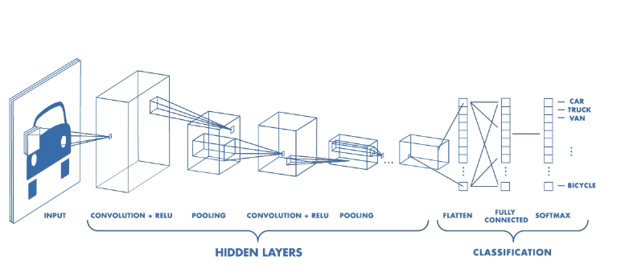

ຮູບທີ 1: ໂຄງສ້າງການເຮັດວຽກຂອງ CNN

You Only Look Once (YOLO) ເປັນການຂະຫຍາຍຫຼັກການຂອງ CNN ໃຫ້ໄວກວ່າເກົ່າໂດຍການນໍາໃຊ້ຫຼັກການ Classification ແລະ ການຊອກຫາຕໍາແໜ່ງຂອງວັດຖຸໂດຍໃຊ້ Bounding Box ແລ້ວແບ່ງພາບອອກເປັນຫຼາຍສ່ວນນ້ອຍໆ ເພື່ອຄໍານວນຊອກຫາຄຸນລັກສະນະໄປພ້ອມໆກັນ.

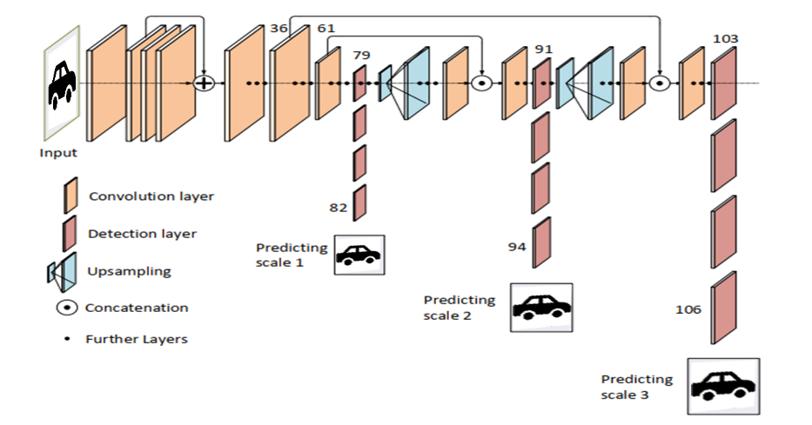

ຮູບ 2 ໂຄງສ້າງການເຮັດວຽກຂອງ YOLO

ເຄື່ອງມືທີ່ໃຊ້ສໍາລັບການຄົ້ນຄວ້າວິໄຈພັດທະນາລະບົບນີ້ແມ່ນໃຊ້ພາສາຄອມພິວເຕີ (ພາສາ Python)ສໍາລັບການປະມວນຜົນຂໍ້ມູນຮູບພາບ, ວິດີໂອ. ສ່ວນພາສາຄອມພິວເຕີ (ພາສາ HTML, CSS) ໃຊ້ໃນການອອກແບບສ່ວນຕິດຕໍ່ກັບຜູ້ໃຊ້ (User Interface) ແລະ Hardware ແມ່ນໃຊ້ຄອມພິວເຕີ Notebook, ກ້ອງພາບ Webcam.

* 1. **ການກະກຽມຊຸດຂໍ້ມູນເພື່ອສອນໃຫ້ລະບົບຮັບຮູ້**

ໃນຊຸດຂໍ້ມູນເປັນຮູບພາບຖ່າຍຈາກກ້ອງຖ່າຍຮູບທົ່ວໄປໂດຍຖ່າຍພາບຈໍານວນຊຸດຂໍ້ມູນຕາມແຕ່ລະປະເພດລົດເຊັ່ນ: ລົດຈັກ 1.000 ຮູບຂຶ້ນໄປ, ລົດໃຫຍ່ 1.000 ຮູບຂຶ້ນໄປ ແລະ ລົດຖີບ 1.000 ຮູບຂຶ້ນໄປ ເປັນຊຸດຂໍ້ມູນສໍາລັບການຝຶກຝົນໃຫ້ລະບົບຮັບຮູ້. ຈາກນັ້ນຈິ່ງຊອກຫາຄຸນລັກສະນະຂອງລົດແລ້ວບັນທຶກເປັນສອງໄຟຣ .weights ແລະ .names

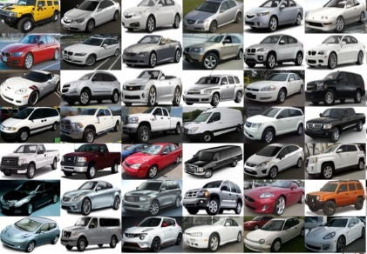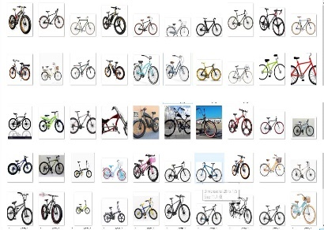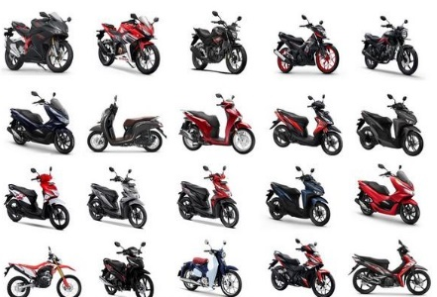

ຮູບ 3 ຊຸດຂໍ້ມູນຕົວຢ່າງ

* 1. **ວິທີການພັດທະນາແມ່ແບບ (Model) ເພື່ອເອົາຂໍ້ມູນຂອງລົດໄປສອນໃຫ້ລະບົບຮັບຮູ້**

ເປັນການເອົາຊຸດຂໍ້ມູນທັງໝົດຂອງລົດໄປເຂົ້າລະບົບດວ້ຍການນໍາໃຊ້ຫຼັກການຂອງ CNN – YOLO ເພື່ອສະກັດເອົາຄຸນລັກສະນະຂອງຮູບພາບລົດແຕ່ລະປະເພດແລ້ວເອົາໄປເກັບໃວ້ເປັນ ໄຟຣ ແມ່ແບບ (Model) ເພື່ອຈະນໍາໄປປຽບທຽບກັບຂໍ້ມູນຈາກກ້ອງວິດີໂອທີ່ໄດ້ຮັບ ເຊິ່ງຂັັ້ນຕອນການເຮັດວຽກຂອງລະບົບມີດັ່ງລຸ່ມນິີ້.

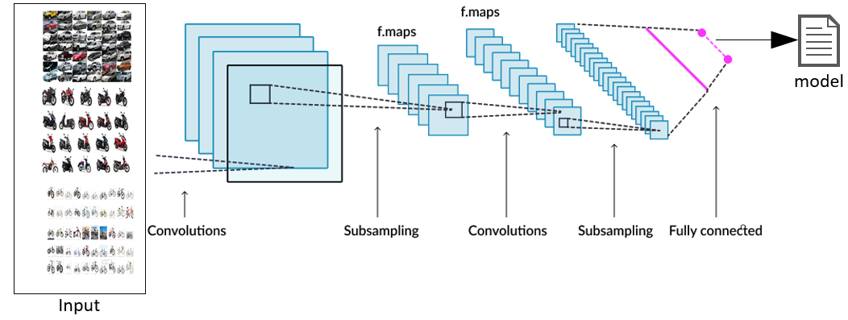

ຮູບ 4 ຂັ້ນຕອນວິທີການຝຶກໃຫ້ລະບົບຮັບຮູ້

ອະທິບາຍຄວາມໝາຍແຕ່ລະຂັ້ນຕອນວິທີການຝຶກໃຫ້ລະບົບຮັບຮູ້

* Input ໝາຍເຖິງການສົ່ງຮູບພາບເຂົ້າໄປໃນລະບົບເພື່ອພັດທະນາຮູບແບບ
* Convolutions ເປັນຂັ້ນຕອນທໍາອິດສໍາລັບການແຍກຄຸນລັກສະນະຂອງຮູບພາບທີ່ Input ແລະ ຮັກສາຄວາມສໍາພັນລະຫວ່າງ Pixels ດ້ວຍການຮຽນຮູ້ຄຸນລັກສະນະຂອງຮູບພາບໂດຍໃຊ້ຂໍ້ມູນພາບແຍກເປັນໜ້າຕ່າງນ້ອຍໆ ແລ້ວສະກັດເອົາຄຸນລັກສະນະໂດຍການຄໍານວນທາງຄະນິດສາດທີ່ໃຊ້ການຄໍານວນຄ່າ H*W*D (H = Height, W = Width, D = Dimension)
* Subsampling ຫຼື Pooling ເປັນການເອົາອົງປະກອບໃຫຍ່ສຸດທີ່ຫາໄດ້ຄຸນລັກສະນະມາຈາກຂັ້ນຕອນ Convolutions ໂດຍການກໍານົດ 2 x 2 Filters
* Fully connection ເຮັດໜ້າທີ່ສໍາລັບການຮຽນຮູ້ ແລະ ຈໍາແນກປະເພດຂອງລົດຕາມຈໍານວນຂອງລົດ
* Model ເປັນການເອົາຄຸນລັກສະນະທີ່ສະກັດໄດ້ແລ້ວໄປເກັບໄວ້ເປັນໄຟຣແມ່ແບບ (Model)
  1. **ວິທີການທົດລອງເອົາຂໍ້ມູນຮູບພາບວິດີໂອໄປຜ່ານລະບົບແລ້ວກວດຈັບລົດ**

ເປັນການນໍາເອົາຂໍ້ມູນຮູບພາບວິດີໂອໄປຜ່ານລະບົບແລ້ວເຮັດການກວດສອບດ້ວຍການສະກັດເອົາຄຸນລັກສະນະແຕ່ລະ Frame ຂອງວິດີໂອ ແລ້ວເອົາໄປປຽບທຽບກັບຄຸນລັກສະນະທີ່ມີເກັບໄວ້ໃນ Model ແລ້ວສະແດງຜົນອອກມາ.

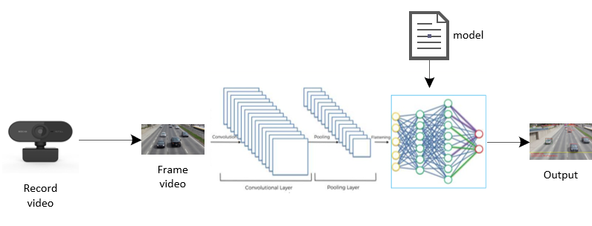

ຮູບ 5 ຂັ້ນຕອນວິທີການທົດລອງ

ອະທິບາຍຄວາມໝາຍແຕ່ລະຂັ້ນຕອນວິທີການພັດທະນາແບບທົດລອງ

* Record video ໝາຍເຖິງກ້ອງຖ່າຍຮູບເກັບເປັນວິດີໂອແລ້ວສົ່ງເປັນ Frame ເຂົ້າໃນລະບົບ
* Frame Video ໝາຍເຖິງວິດີໂອທີ່ສົ່ງເຂົ້າໄປປະມວນຜົນໂດຍໃຊ້ Convolutions
* Convolutions ເປັນຂັ້ນຕອນທໍາອິດສໍາລັບການແຍກຄຸນລັກສະນະຂອງແຕ່ Frame Video ທີ່ Input ແລະ ຮັກສາຄວາມສໍາພັນລະຫວ່າງ Pixels ດ້ວຍການຮຽນຮູ້ຄຸນລັກສະນະຂອງຮູບພາບໂດຍໃຊ້ຂໍ້ມູນພາບແຍກອອກເປັນໜ້າຕ່າງນ້ອຍໆ ແລ້ວສະກັດເອົາຄຸນລັກສະນະໂດຍການຄໍານວນທາງຄະນິດສາດທີ່ໃຊ້ໃນການຄໍານວນຊອກຫາຄ່າ H*W*D (H = Height, W = Width, D = Dimension)
* Pooling ເປັນການເອົາອົງປະກອບຂອງຄຸນລັກສະນະຄ່າໃຫຍ່ສຸດທີ່ຫາໄດ້ຈາກຄຸນລັກສະນະມາຈາກຂັ້ນຕອນ Convolutions ໂດຍການກໍານົດ 2 x 2 Filters
* Fully connection ແລະ Model ເຮັດໜ້າທີ່ສໍາລັບການຮຽນຮູ້ ແລະ ຈໍາແນກປະເພດຂອງລົດໂດຍການເອົາຂໍ້ມູນແຕ່ Frame ວິດີໂອໄປປຽບທຽບກັບຂໍ້ມູນທີ່ມີໃນ Model

1. **ຜົນການຄົ້ນຄວ້າ**

ຜົນການຄົ້ນຄວ້າວິໄຈຄັ້ງນີ້ແມ່ນສຶກສາວິທີການພັດທະນາແມ່ແບບ (Model) ເພື່ອນໍາເອົາຂໍ້ມູນຮູບພາບລົດເຂົ້າໄປຝຶກ, ກວດຈັບຄວາມໄວ ແລະ ນັບຈຳນວນໄດ້ດ້ວຍການກວດຈັບຜ່ານກ້ອງຖ່າຍວິດີໂອ ຫຼື ໄຟຣວິດີໂອຜ່ານທາງອິນເຕິເນັດ (Internet) ໄດ້.

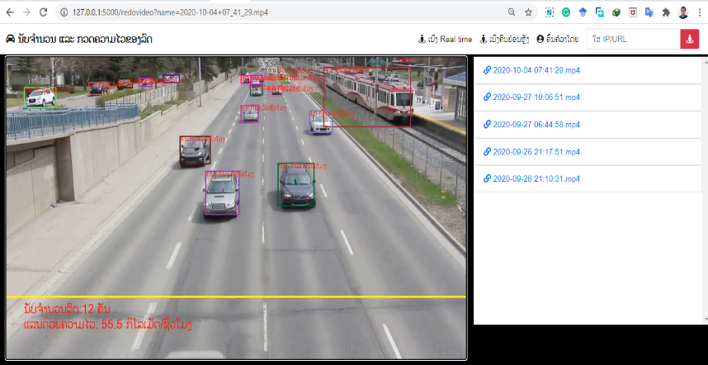

ຮູບ 6 ຜົນການກວດຈັບ

1. **ສະຫຼຸບຜົນການຄົ້ນຄວ້າ ແລະ ຂໍ້ສະເໜີ**
   1. **ສະຫຼຸບຜົນການຄົ້ນຄວ້າ**

ຈາກການຄົ້ນຄວ້າຄັ້ງນີ້ເຫັນວ່າການເອົາຂໍ້ມູນລົດເຂົ້າໄປພັດທະນາເປັນແມ່ແບບແມ່ນສາມາດເຮັດໄດ້ໂດຍການໃຊ້ເວລາໃນການຝຶກໃຫ້ລະບົບຮັບຮູ້ແມ່ນໃຊ້ເວລາປະມານ 2 ຫາ 3 ຊົ່ວໂມງໃນການຝຶກ (ອີງຕາມປະສິດທິພາບຂອງເຄື່ອງຄອມພິວເຕີ).

ສໍາລັບການທົດລອງການກວດຈັບຄວາມໄວ, ນັບຈຳນວນລົດໂດຍເອົາຂໍ້ມູນວິດີໂອມາປະມວນຜົນໂດຍໃຊ້ເວລາປະມານ 0,2 ວິນາທີຕໍ່ Frame ແລະ ສາມາດກວດຈັບຄວາມໄວ, ນັບຈໍານວນລົດໄດ້ສະເພາະລົດທີ່ຫັນໜ້າເຂົ້າຫາໜ້າກ້ອງເທົ່ານັ້ນ ໂດຍຜ່ານການທົດລອງແມ່ນສາມາດກວດຈັບໄດ້ໂດຍຄ່າສະເລ່ຍປະມານ 90% ຈາກກ້ອງຖ່າຍວິດີໂອ Webcam ຫຼື ໂທລະສັບ.

* 1. **ຂໍ້ສະເໜີ**

ຜ່ານການສຶກສາວິໄຈຄັ້ງນີ້ຍັງມີຂໍ້ຄົງຄ້າງເລື່ອງການນັບຈໍານວນລົດ ແລະ ຈັບຄວາມໄວຂອງລົດທີ່ມາຈາກທິດທາງກົງກັນຂ້າມຂອງໜ້າກ້ອງຖ່າຍວິດີໂອ ແລະ ຍັງບໍ່ສາມາດນັບຈໍານວນລົດຕາມປະເພດລົດໄດ້.

ດັ່ງນັ້ນ; ຖ້າຕ້ອງການສຶກສາວິໄຈຄົ້ນຄວ້າຕໍ່ ກໍ່ສາມາດເອົາໄປຜັນຂະຫຍາຍຕໍ່ໂດຍການໃຊ້ເຕັກນິກ ແລະ ວິທີການອື່ນເຂົ້າໄປຈໍາແນກເພີ່ມຕື່ມ.

**ເອກະສານອ້າງອີງ**

Cesar G. Pachón-Suescún, Javier O. Pinzón-Arenas, Robinson Jiménez-Moreno. (2019) Detection of Scratches on Cars by Means of CNN and R-CNN

Zhong-Qiu Zhao, Member, Peng Zheng, Shou-tao Xu, and Xindong Wu (2019) Object Detection with Deep Learning

Natthapat.s (2019) Traffic Signs Detection System by Using Deep Learning

Santisuk.J (2020) Elephant Detector by computer vision

Joseph Redmon, Santosh Divvala, Ross Girshick, Ali Farhadi. (2016) Real-Time Object Detection